 Союз городов Центра и Северо-Запада России

173000, Великий Новгород, ул. Федоровский ручей, 2/13, тел./факс (816-2) 66-32-75,
E-mail: info.sgorodov@gmail.com, souz-gorodov@yandex.ru, http://www.sgorodov.ru

Пресс-релиз по итогам Общего Собрания
Союза городов Центра и Северо-Запада России

27 июня 2024 года в городе Архангельске состоялось очередное Общее Собрание Союза городов Центра и Северо-Запада России.
В работе Собрания приняли участие делегации из 20 муниципальных образований, 16 делегаций присутствовали в зале заседаний, представители 4 городов общались с коллегами в формате ВКС.
С приветственными словами к участникам Собрания обратились Мэр города Архангельска Дмитрий Морев, руководители Архангельской области Игорь Скубенко, Андрей Рыженков, Виктор Заря. Председатель Союза Наталья Корягина озвучила приветствие участникам Собрания от Сопредседателя ВАРМСУ Ирины Гусевой и вручила почетные знаки за развитие местного самоуправления, почетные грамоты и благодарности Всероссийской ассоциации развития местного самоуправления. Среди награжденных – глава Нарьян-Мара Олег Белак, председатель Совета Сыктывкара Анна Дю, заместитель Председателя Правительства Архангельской области Игорь Скубенко и другие.
Основной вопрос Собрания «О ходе реализации проекта цифровизации городского хозяйства «Умный город» в муниципальных образованиях СГЦСЗР». Координатор проекта «Умный город» Минстроя России Дарья Долгих ознакомила участников Собрания с ходом реализации проекта с точки зрения Министерства, выделила наиболее успешные направления, отметила трудности.
Директор по работе с регионами АО «Цифровые платформы и решения Умного города» Сергей Кучин (г. Москва) ознакомил с комплексными решениями для цифровой трансформации, которые реализуются корпорацией Росатом в 152 муниципальных образованиях. Сергей Валентинович подробно ответил на вопросы о размере финансовых вложений на примере конкретных проектов.
Руководитель группы разработки проекта Умный город АО «ЦПИРУГ» Марина Филина (г. Саров), продемонстрировала участникам Собрания примеры реализации отдельных составляющих проекта в различных российских городах, используя для этого официальные сайты городов. Такие иллюстрации выглядели очень эффектно и были хорошо восприняты участниками.
С анализом информационного обмена о ходе реализации проекта в городах Союза выступил начальник управления цифрового развития администрации города Костромы Сергей Суханов. Сергей Юрьевич отметил, что лишь в 4 городах для реализации проекта созданы профильные подразделения. Во многих городах успешно реализуются проекты в сфере транспорта и ЖКХ. Докладчик отметил недостаточную стандартизацию требований к решениям Умного города, отсутствие целевого (централизованного/федерального) финансирования муниципалитетов в рамках проекта, отсутствие банка типовых бесплатных решений «Умного города».
Впервые на Собрании Союза был внесен вопрос о креативных индустриях. Заместитель Главы администрации Тихвинского МР Елена Котова в своем докладе была вынуждена уделить много времени определению понятия креативных индустрий, и только затем прокомментировать, как обстоят дела с их развитием в городах Союза. Елена Юрьевна обратила внимание, что лишь Великий Новгород, Петрозаводск, Псков, Череповец оценивают сценарий развития креативных индустрий на своей территории как развивающийся. Остальные города отнесли себя к имеющим догоняющий или даже стартовый сценарий.
О развитии креативных индустрий в Архангельской области рассказала заместитель генерального директора Губернаторского Центра «Вместе мы сильнее» Александра Усачева. В креативных индустриях региона задействовано 4,5 тыс. организаций, 9% от всех организаций области приходятся на креативные индустрии. В креативных индустриях занято 1,3 % от всей численности сотрудников области.
Руководитель экспертного совета Союза Российских городов Александра Игнатьева поделилась информацией о разработке модельного закона «О креативных (творческих) индустриях» и опыте работы со странами СНГ.
Собрание поручило секции «Культура» Союза городов Центра и Северо-Запада России продолжить работу по анализу внедрения креативных индустрий, а также по выработке предложений по созданию условий для их развития. Поддержано предложение о подключении в качестве партнеров к работе СРГ по подготовке законопроектов.
Отчет о работе СГЦСЗР в 2023 году был представлен в виде слайд-фильма. Наряду с мероприятиями Союза, был освещен и круглый стол «Перспективные проекты развития малых городов» на форуме «Малая Родина – Сила России», который был организован и проведен усилиями Союза, руководителями городов Союза.
Председатель Старорусского муниципального района Дмитрий Михайлов представил собравшимся отчет ревизионной комиссии, подготовленный по итогам аудиторской проверки. В 2023 году взносы в полном объеме оплатили 24 города. План поступления взносов выполнен на 93,27 % от запланированной суммы. Смета расходов выполнена на 85,35%.
По предложению исполнительного директора Александра Васильева Собрание сохранило размер членских взносов на 2025 год без изменений, утверждена смета расходов, принято решение о плане работы. В следующем году исполняется 25 лет спартакиадному движению Союза. Первая Спартакиада проведена в Великом Новгороде в 2000 году. Сейчас Спартакиады проводятся по принципу – год зимняя, год летняя. По согласованию с Мэром города Александром Розбаумом решено летнюю Спартакиаду провести в 2025 году в Великом Новгороде.
В работе Собрания участвовали директора межрегиональных ассоциаций Михаил Зайцев (ВКС) и Владимир Репринцев, руководитель экспертного совета СРГ Александра Игнатьева, главный редактор журнала «Муниципалитет» Людмила Куликова.
Участники Собрания приняли участие в официальных мероприятиях, посвященных 440-летию города Архангельска. Архангельск поразил всех своей чистотой, красотой Северной Двины и набережной, преобразованиями по благоустройству центральных улиц и пешеходных зон. Хозяева проявили высокие организационные способности и северное гостеприимство.
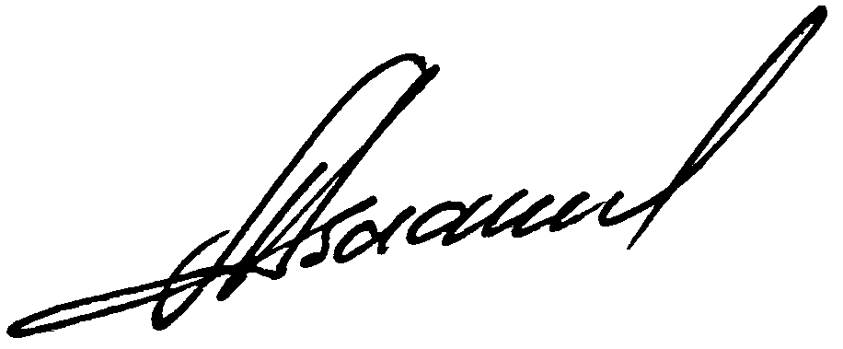

Исполнительный директор Александр Васильев

